福岡県委託事業 若年層手話講座
受講申込用紙
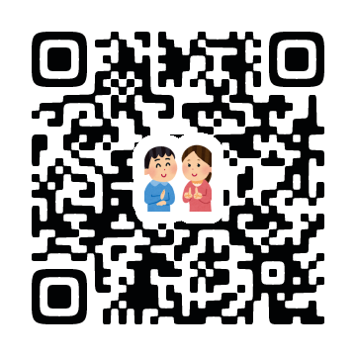

←QRコードからもお申込みが可能です。

案内に沿って必要事項をご入力ください。

下記、必要事項をご記入のうえ２０２６年６月１０日（水）までに、
郵送、メール、FAXでお送りください。（ただし、定員に達し次第、締め切ります）
申込日：2026年 月 日

- 氏 名 |  |  | 生年月日 | 年 月 日
連絡先 | - （〒 - ）
連絡先 | - 携帯
連絡先 | E-mail
- ご職業 | 学生の場合は、学校名、学年を記載してください。
⑦応募動機
質 問

申込用紙送信先
〒816-0804 春日市原町3－1－7 クローバープラザ東棟3階
社会福祉法人福岡県聴覚障害者協会
TEL: 092-582-2414（9時～17時） FAX :092-582-2419
E-mail jyakunen. shuwa.fukuoka@gmail.com

